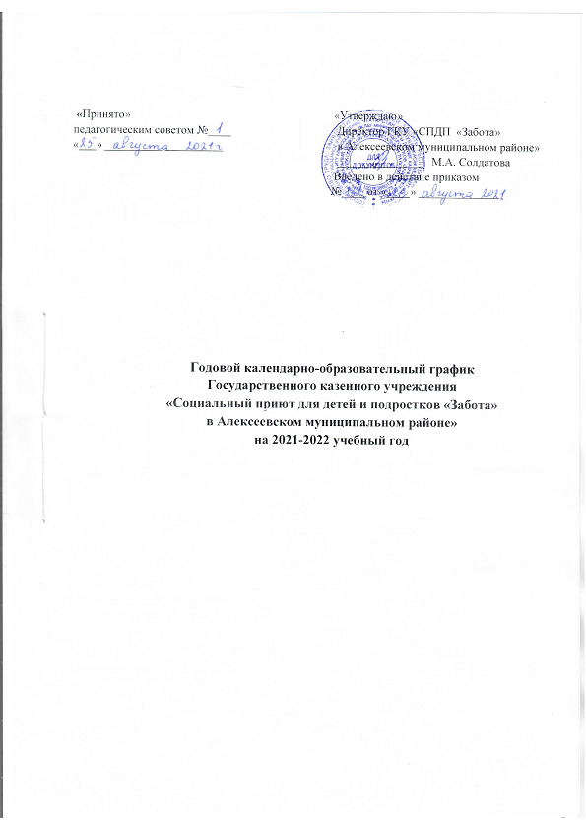

Содержание | Возрастные группы
Содержание | Младшая группа  (3-4 лет) | Средняя группа  (4-5 лет) | Старшая группа  (5-6 лет) | Подготовит. к школе группа  (6-7 лет)
Начало  учебного года | 1 сентября | 1 сентября | 1 сентября | 1 сентября
Окончание  учебного года | 31 мая | 31 мая | 31 мая | 31 мая
Каникулярное время | В соответствии с СанПиН (2.4.1.3049-13)  с 01.01. по 08.01.2022 г.  с 01.06. по 31.08.2022 г.
Продолжительность учебного года всего, в том числе: | 38 недель | 38 недель | 38 недель | 38 недель
I полугодие | 18 недель | 18 недель | 18 недель | 18 недель
II полугодие | 20 недель | 20 недель | 20 недель | 20 недель
Продолжительность учебной недели | 6 дней | 6 дней | 6 дней | 6 дней
Недельная образовательная нагрузка (занятий) | 11 | 11 | 13 | 14
Продолжительность непосредственной образовательной деятельности | до 15 минут | до 20 минут | до 25 минут | до 30 минут
Праздничные дни | 4 ноября; 31 декабря; 1-8 января; 23 февраля; 8 марта; 1, 9 мая

Календарный план воспитательных мероприятий с детьми

Наименование мероприятия | Срок | Ответственные
День знаний | Сентябрь | Воспитатели
День здоровья | Сентябрь | Воспитатели
Осенний бал | Октябрь | Воспитатели
День пожилых людей | Октябрь | Воспитатели
День матери | Ноябрь | Воспитатели
Спортивное развлечение по ПДД | Ноябрь | Воспитатели
Новогодний утренник | Декабрь | Воспитатели
Рождественские забавы | Январь | Воспитатели
День защитника Отечества | Февраль | Воспитатели
День родного языка | Февраль | Воспитатели
Международный женский день | Март | Воспитатели
Масленица | Март | Воспитатели
Навруз | Март | Воспитатели
День космонавтики | Апрель | Воспитатели
День родного языка | Апрель | Воспитатели
Праздник весны и труда | Май | Воспитатели
День Победы | Май | Воспитатели
День защиты детей | Июнь | Воспитатели

